论文封面样式


本 科 毕 业 论 文
（2026届）

论文题目
学 院
专 业
姓名
学 号
指导教师
提交日期
（以上填写内容：三号、楷体、居中）

学位论文原创性声明

郑重声明：所呈交的学位论文《XXXXXXXXXXX》，是本人在导师的指导下，独立进行研究取得的成果。除文中已经注明引用的内容外，本论文不包含其他个人或集体已经发表或撰写过的作品成果。对本文的研究做出贡献的个人和集体，均已在文中以明确方式标明。本人完全意识到本声明的法律后果，并承诺因本声明而产生的的法律结果由本人承担。

学位论文作者： 张三

日期：2026年X月X日

学位论文版权使用授权书

本学位论文作者完全了解学校有关保留、使用学位论文的规定，同意学校保留并向国家有关部门或机构送交论文的复印件和电子版，允许论文被查阅和借阅。本人授权 南京体育学院 将本学位论文的全部或部分内容编入有关数据库进行检索，可以采用影印、缩印或扫描等复制手段保存和汇编本学位论文。

本学位论文属于
保 密，在 年解密后适用本授权书。
不保密。

学位论文作者签名： 指导教师签名：

日期：2026年 月 日 日期：2026年 月 日

中文题目
（三号，黑体，居中）

摘要（小四，黑体）：我国体育事业发展···200字左右（小四，楷体，1.5倍行间距，对齐方式：两端对齐）
关键词（小四，黑体）：健康中国；专业建设···3-6个，关键词中间用“；”分开(小四，楷体，1.5倍行间距，对齐方式：两端对齐)

英文题目
（三号，“Times New Roman”，加粗，居中）

Absract（小四，Times New Roman，加粗）：英文摘要内容小四号，“Times New Roman”，1.5倍行间距，对齐方式：两端对齐
Key Words（小四，Times New Roman，加粗）：每个关键词使用小四号，并“；”隔开，“Times New Roman”，对齐方式：两端对齐

（以上内容单独成页）

目录示例:
目 录
（三号，宋体，加粗、居中，两字中间空两格中文字符）

1前言……………………………………………………………………………
1.1研究背景及意义………………… ………………………………………
1.2概念界定和文献综述………………………………………………………
2研究对象与方法………………………………………………………………
2.1研究对象……………………………………………………………………………………………………
2.2研究方法……………………………………………………………………………………………………
3研究结果与分析……………………………………………………………………………………………
3.1……………………………………………………………………………………………………………………
3.2……………………………………………………………………………………………………………………
4结论与建议……………………………………………………………………
4.1 结论…………………………………………………………………………
4.2 建议…………………………………………………………………………
5参考文献……………………………………………………………………
6致谢……………………………………………………………………………
7附录………………………………………………………………………

（以上目录内容：四号、宋体；目录中的页码自动生成）
正文示例：
标 题
（三号，黑体、居中）

1□前言（一级标题，顶格，四号，宋体，加粗）
1.1□研究背景及意义（二级标题，顶格，小四，宋体，加粗）
1.2□概念界定和文献综述（二级标题，顶格，小四，宋体，加粗）
2□研究对象与方法×××××（一级标题，顶格，四号，宋体，加粗）
2.1□××××××××××××（二级标题，顶格，小四，宋体，加粗）
2.1.1□ ××××（三级标题及下级标题，顶格，小四，宋体）
3□研究结果与分析×××××（一级标题，顶格，四号，宋体，加粗）
3.1□×××××××××××××××（二级标题，顶格，小四，宋体，加粗）
3.1.1□ ××××（三级标题及下级标题，顶格，小四，宋体）
4□结论与建议×××××（一级标题，顶格，四号，宋体，加粗）
4.1□结论××××××××××××（二级标题，顶格，小四，宋体，加粗）
4.1.1□××××（三级标题及下级标题，顶格，小四，宋体）
4.2□建议××××××××××××（二级标题，顶格，小四，宋体，加粗）
4.2.1□×××××××××××××××××××××××××××××××
□□××××××××××××××××××××××××××××××××××（正文内容，首行缩进2个字符，小四，宋体，行距1.5倍）

论文正文字数（不包括参考文献和附录等）需在5000字以上

文中表格要求：
1. 表头在上，五号，黑体，加粗，1.5倍行间距
2. 表格在下，统一使用三线表，五号，宋体，单倍行距
3. 有多张表格时应按顺序编号

示例：

表1 南京市马拉松赛事获评2018年度中国田径协会等级赛事一览
2018年赛事名称 | 赛事等级
南京马拉松暨全国马拉松锦标赛南京站 | 金牌赛事
南京浦口国际女子半程马拉松暨全国女子半程马拉松锦标赛 | 金牌赛事
南京溧水山地半程马拉松 | 银牌赛事
南京仙林半程马拉松赛 | 银牌赛事
高淳国际慢城马拉松赛 | 银牌赛事
咪咕善跑·100km团队接力赛暨10km个人挑战赛·南京(建邺河西)总决赛 | 银牌赛事
南京六合竹镇国际半程马拉松 | 铜牌赛事
南京·江宁春牛首国际马拉松 | 铜牌赛事
南京·秦淮城墙马拉松 | 铜牌赛事

表2 问卷调查相同数据统计表
调查对象 | 发放问卷（份） | 回收有效问卷（份） | 有效率（%）
专家学者、工作人员 | 10 | 10 | 100.00
裁判员 | 70 | 44 | 62.86
志愿者 | 800 | 627 | 78.38
参赛者 | 1000 | 853 | 85.30
观众、周边居民 | 200 | 141 | 70.50
合计 | 2080 | 1675 | 80.53

表3 2015—2019年江苏省马拉松场次数量统计表
年份  场次 | 2015 | 2016 | 2017 | 2018 | 2019
认证赛事场次 | 5 | 36 | 31 | 40 | 41
规模赛事场次 | 18 | 37 | 149 | 146 | 185

文中图片要求：
- 图片在上，居中，应清晰可辨
- 图标在下，五号，黑体，加粗，1.5倍行间距
- 图片和图标不跨页
- 有多张图片时应按顺序编号
示例：
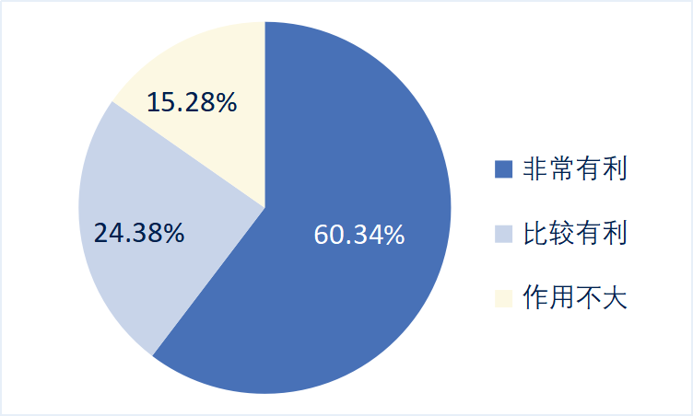
图1 受访者对“稳定的竞赛日期对马拉松发展”的统计图

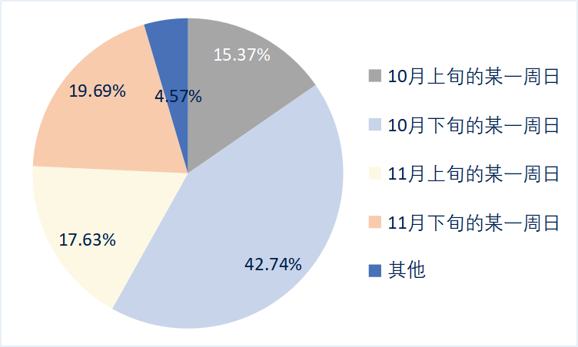
图2 受访者认为“最适合稳定开展南京马拉松的时间”统计图

参考文献
（四号，黑体，居中）

参考文献书写格式要符合国家标准，按其引用重要程度排序编码，列主要文献10篇以上。（内容小四，宋体，行距1.5倍）

示例：
1.几种主要参考文献的格式：
①连续出版物：[序号]作者.文题 [标志代码].刊名，年，卷号（期号）：起～止页码
②专（译）著：[序号]作者.书名[标志代码].出版地：出版者，出版年，起～止页码
③论文集：[序号]作者.文题[标志代码].见：编者.文集名.出版地：出版者，出版年，起～止页码
④学位论文：[序号]作者.文题[标志代码]. 授予单位所在地：授予单位，授予年
2.文献类型标志代码：
普通图书：[M]； 论文集：[C]； 报纸：[N]； 期刊：[J]； 学位论文：[D]；
汇编： [G]； 专利：[P]； 标准：[S]； 报告：[R]； 数据库：[DB]；电子公告：[EB]

（以上内容单独成页）

科研成果
（四号，黑体，居中）

（内容小四，宋体，行距1.5倍）

（以上内容单独成页，该项为非必须）

致谢
（四号，黑体，居中）
（致谢内容为小四，宋体，行距1.5倍）

（以上内容单独成页）

附录：（顶格，四号，黑体）
（附录内容为小四，宋体，行距1.5倍）

（以上内容单独成页）

